Raport privind vânzarile de produse medicinale veterinare antimicrobiene in Romania pentru anul 2017

Din 2009, la inițiativa Comisiei Europene, Agenția Europeana a Medicamentului (EMA) a realizat Proiectului European de Supraveghere a Consumului de Antimicrobiene Veterinare ( ESVAC ) si prin acesta a raportat anual vânzările de antimicrobiene pentru fiecare Stat Membru UE.
Raportările ESVAC prezintă informații privind vânzările de antimicrobiene veterinare din 31 de țări europene, date furnizate conform unei proceduri și a unui șablon standardizat.
In aceste rapoarte s-a luat în considerare o aproximare pentru biomasa animalelor producătoare de alimente "expuse riscului tratamentului" în fiecare țară ("unitatea de corecție a populației", PCU).
Prin intermediul mandatelor CE, EMA a fost solicitata, printre alte activități:
• să identifice sistemele de date / supraveghere existente, stabilite pentru colectarea vânzărilor și utilizarea medicamentelor antibacteriene în statele membre;
• să dezvolte o abordare armonizată pentru colectarea și raportarea datelor pe baza cifrelor naționale de vânzări, combinate cu estimări ale utilizării acestora la marile grupuri de specii;
• să colecteze datele din statele membre și să gestioneze baza de date;
• să redacteze și să publice un raport anual sumar care să prezinte datele din statele membre in ceea ce privește colectarea datelor:
Prin grupul ESVAC, EMA trebuie să asigure compararea vânzărilor / utilizarea de antimicrobiene la om.
In activitatea ESVAC, specialiștii colectează date privind vânzările de medicamente antimicrobiene de uz veterinar, având la baza formele de prezentare ale acestora, in statele membre ale UE, din țările SEE și din Elveția. În 2015, ESVAC a elaborat și lansat un instrument de raportare bazat pe web, care permite țărilor UE / SEE să își prezinte datele online și prin intermediul acestui sistem facilitează asigurarea calității datelor transmise.
Sistemul oferă, de asemenea, facilități și instrumente analitice pentru a produce tabele și grafice în mod automat pe baza datelor colectate.
Pentru a se pregăti pentru colectarea datelor pe specii de animale, în 2018, ESVAC a publicat îndrumări privind colectarea de date armonizate și standardizate din statele membre cu privire la utilizarea antimicrobienelor pe specii de animale. Viziunea și strategia ESVAC 2016-2020, publicată pe site-ul EMA, detaliază dezvoltarea viitoare a activității ESVAC. https://www.ema.europa.eu/en/documents/regulatory-procedural-guideline/european-surveillance-veterinary-antimicrobial-consumption-esvac-vision-strategy-2016-2020_en.pdf Activitatea ESVAC include, de asemenea, pregătirea pentru colectarea datelor pe specii de animale, prin elaborarea unui Ghid de orientare pentru colectarea de date armonizate și date standardizate de la statele membre privind utilizarea antimicrobienelor pe specii. Viziunea și strategia ESVAC 2016-2020 publicate pe pagina web a Agenției detaliază intenția viitoare de dezvoltare a activității ESVAC.
https://www.ema.europa.eu/en/documents/other/european-surveillance-veterinary-antimicrobial-consumption-esvac-web-based-sales-animal-population_en.pdf
Statele Membre la proiectul ESVAC raportează numele produselor medicinale veterinare antimicrobiene, numărul de ambalaje vândute pentru fiecare prezentare a produselor, forma farmaceutică, concentrația și mărimea ambalajului.
Cantitatea vânduta pentru fiecare forma farmaceutica (substanța activă din fiecare produs medicinal veterinar), a fost calculata prin înmulțirea numărului de ambalaje vândute cu cantitatea de substanță activa (concentrația) din fiecare ambalaj.
In cazul medicamentelor cu mai multe substanțe active, cantitatea vânduta se calculează pentru toate ingredientele cu acțiune antimicrobiene din produsele respective.
Acest raport cuprinde informații privind consumul de produse medicinale veterinare antimicrobiene pentru anul 2017 in Romania.

Baza legala in Romania
Conform Legislației naționale in vigoare, pentru anul 2017 vânzările de produse medicinale veterinare antimicrobiene au fost colectate de la Deținătorii Autorizațiilor de Comercializare. Aceștia sunt obligați sa raporteze către Institutul pentru Controlul produselor Biologice si Medicamentelor de uz Veterinar, volumul de vanzari de produse medicinale veterinare antimicrobiene pana la data de 15 martie a anului urmator.

Procedura de lucru:
I.C.B.M.V. a solicitat Deținătorilor Autorizatiilor de Comercializare din Romania, sa trimită vânzările de produse medicinale veterinare antimicrobiene, pentru anul 2016. Datele de vanzare au fost prezentate electronic, într-un format standard recomandat de către procedura de lucru ESVAC (www.ema.europa.eu).
Datele privind volumul de vânzări de produse medicinale veterinare antimicrobiene pentru anul 2017 au fost primite de la 80 Deținători de Autorizații de comercializare. Vânzările între distribuitori și / sau între companiile farmaceutice și distribuitori au fost excluse. Datele primite includ vânzările către distribuitori, medicii veterinari, ferme și farmacii.
Au fost raportate vânzări pentru un număr de 1799 forme de prezentare ale diferitelor produse medicinale veterinare antimicrobiene. Acestea au conținut 60 substanțe active prezentate in 8 forme farmaceutice, care au fost autorizate pentru comercializare in Romania (produse medicinale veterinare autorizate prin procedura naționala-PN, procedura de recunoaștere mutuala -MRP, procedura descentralizata - DCP precum și cele autorizate la nivel centralizat de către Comisia Europeană).
Informatiile prezentate in Raport au la baza declaratiile pe proprie raspundere ale Detinatorilor Autorizatiilor de Comercializare si nu au fost subiectul unor verificari independente sau auditarilor.
I.C.B.M.V. a primit de la Companii datele de vânzare in format electronic și eventualele neconformități sesizate au fost revizuite in vederea validării și introducerii acestora în baza de date ESVAC.
În conformitate cu protocolul ESVAC, datele referitoare la substanțele individuale din aceleași clase de antibiotice au fost grupate și clasificate la pozițiile de clasă corespunzătoare.
In Figura 1 sunt prezentate cele mai vândute grupe de substanțe, comparativ pentru anii 2016 si 2017 : tetracicline, amfenicol, peniciline (sensibile/rezistente la beta-lactamaze), cefalosporine (prima, a treia si a patra generatie), sulfonamide, trimetroprim, macrolide, fluorochinolone, aminoglicozide, lincosamide, polimixine, pleuromutiline, streptomicine, derivați de imidazoli, derivati de nitrofurani, alte quinolone si antibacteriene. Cele mai vândute clase de substanțe pentru animalele producătoare de alimente destinate consumului uman in anul 2017 au fost tetraciclinele , penicilinele si macrolidele

Figura1
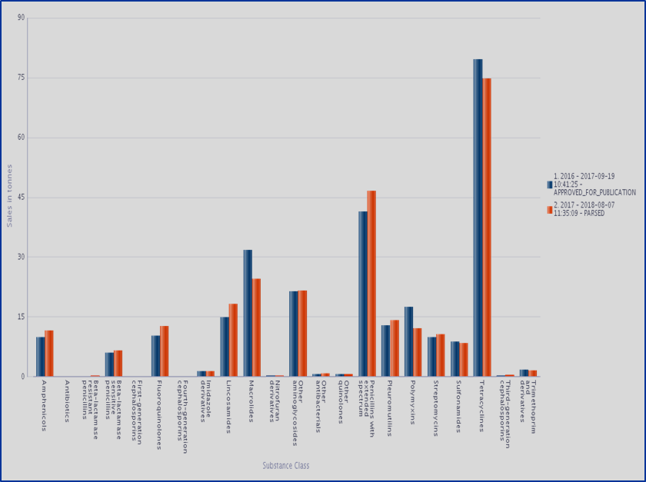

Figura 2 Raport comparativ PCU 2015-2017
(este prezentat consumul de antimicrobiene la 1000 de tone /Categoriile de animale incluse în calculul unității de corecție a populației (PCU)
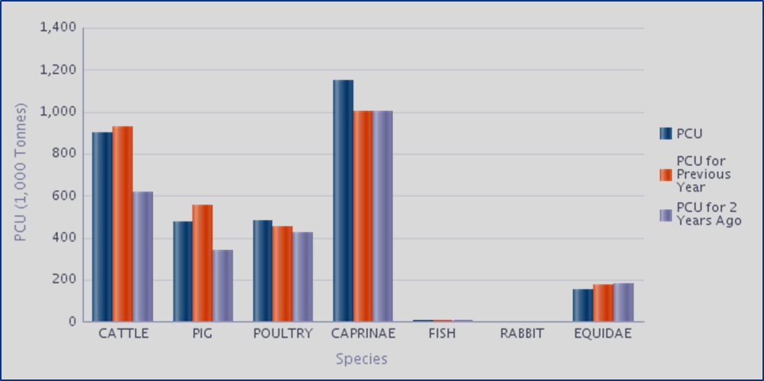
*PCU - unitatea de corecție, ( indicator utilizat pentru estimarea populației de animale )

Figura 3. Reprezentarea grafica a vanzarilor, in functie de forma farmaceutica pentru anii 2016-2017

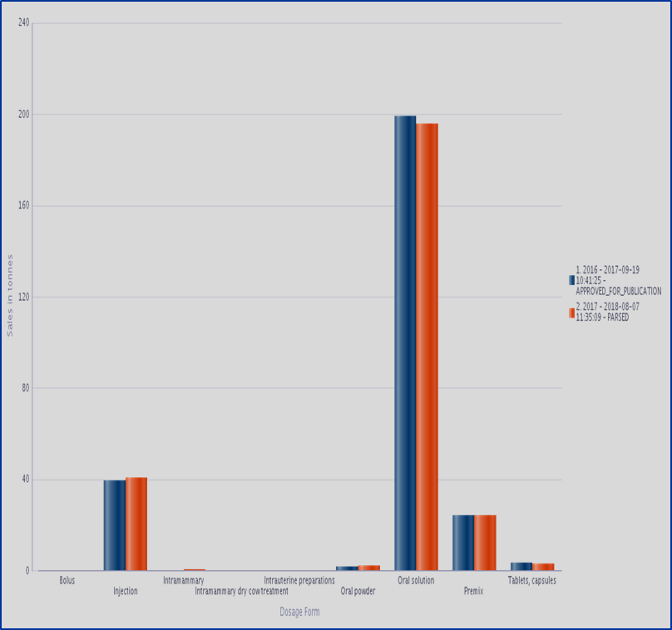

Concluzii:

Strategia Agenției Europene a Medicamentului, prin ESVAC, este de a dezvolta o metodologie de îmbunătățirea a bazei de date pentru diferitele specii-țintă, doza zilnică administrata și durata tratamentului.
Acesta metodologie va ajuta la identificarea zonelor în care utilizarea de produse medicinale veterinare antimicrobiene poate fi redusa prin măsuri de gestionare a riscurilor privind aceasta categorie de produse medicinale veterinare.
In Regulamentul 2019/6 care reglementează produsele medicinale veterinare este inclus un articol in care este prevazut ca țările din Uniunea Europeană / Spațiul Economic European (UE / SEE) să colecteze și să furnizeze Agenției Europene pentru Medicamente (EMA) date privind vânzările și utilizarea produse medicinale veterinare antimicrobiene ( Art. 57).
https://eur-lex.europa.eu/legal-content/RO/TXT/PDF/?uri=CELEX:32019R0006&from=EN

Programul ESVAC intenționează să continue colectarea și publicarea datelor globale privind vânzările din cât mai multe țări din UE / SEE. UE / SEE in special pentru populația de animale producătoare de alimente în zona UE / SEE.

Colectarea de date din țările UE / SEE și elaborarea raportului sunt supuse unei îmbunătățiri continue.

Procesul de analiză a datelor și a obținerii de tabele și grafice pentru raportul anual este automatizat si utilizează instrumente IT care vor fi îmbunătățite în continuare pentru obținerea unor rapoarte utile, complete si corecte.

În prezent, raportarea ESVAC se bazează pe baza sa de date proprie dezvoltată în scopul
colectării și stocării vânzărilor de produse medicinale veterinare antimicrobiene.
Ca parte a unui program mai amplu de pregătire pentru punerea în aplicare a legislației revizuite privind medicamentele din domeniul veterinar, această bază de date va fi legată de baza comună de date privind produsele medicinale veterinare, care este dezvoltată treptat în perioada următoare .
Mai multe informații privind consumul de antimicrobiene in Statele Membre pot fi accesate pe site-ul EMA la următorul link:
https://www.ema.europa.eu/en/documents/report/sales-veterinary-antimicrobial-agents-31-european-countries-2017_en.pdf

